The Mixed Nuts
Christmas Set 3 Last revised on 2015.12.23
Christmas3-01-Happy Holiday(KVF).2084.12.12.pdf
Christmas3-01-Happy Holiday(KVM).2084.12.12.pdf
Christmas3-02-Marshmallow World, A(KVF).2015.12.09.pdf
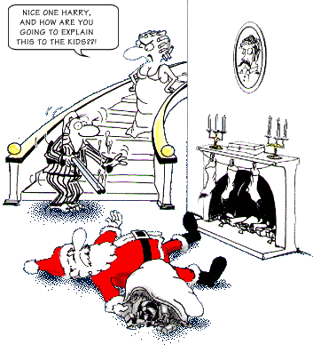
Christmas3-02-Marshmallow World, A(KVM).2015.12.09.pdf
Christmas3-03-Christmas Waltz, The(KVF).2015.12.09.pdf
Christmas3-03-Christmas Waltz, The(KVM).2015.12.09.pdf
Christmas3-04-Let It Snow(KVF).2014.12.12.pdf
Christmas3-04-Let It Snow(KVM).2014.12.12.pdf
Christmas3-05-I'll Be Home For Christmas(KVF).2014.01.06.pdf
Christmas3-05-I'll Be Home For Christmas(KVM).2014.01.06.pdf
Christmas3-06-Merry Christmas Polka(KV).2014.12.08.pdf
Christmas3-07-O Christmas Tree(KVF).2015.12.09.pdf
Christmas3-07-O Christmas Tree(KVM).2015.12.09.pdf
Christmas3-08-Deck The Halls Cha Cha(KVF).2015.12.09.pdf
Christmas3-08-Deck The Halls Cha Cha(KVM).2015.12.09.pdf
Christmas3-09-Marvelous Toy, The(KV).2015.12.09.pdf
Christmas3-10-Holly Jolly Christmas(KVF).2014.12.12.pdf
Christmas3-10-Holly Jolly Christmas(KVM).2014.12.12.pdf
Christmas3-11-Jolly Old St. Nick(KVF).2015.12.09.pdf
Christmas3-11-Jolly Old St. Nick(KVM).2015.12.09.pdf
Christmas3-12-Christmas Island(KVF).2015.12.06.pdf
Christmas3-12-Christmas Island(KVM).2015.12.06.pdf
Christmas3-13-Little Drummer Boy(KV).2015.12.02.pdf
Christmas3-14-The Man With The Bag(KVF).2015.12.23.pdf
Christmas3-14-The Man With The Bag(KVM).2015.12.23.pdf
Christmas3-15-Jingle Bells-I Like A Sleigh Ride(KVD).2015.12.09.pdf
Christmas3-16-Christmas Song (KVF).2015.02.28.pdf
Christmas3-16-Christmas Song (KVM).2015.02.28.pdf
Christmas3-17-Frosty The Snowman(KVF).2015.12.09.pdf
Christmas3-17-Frosty The Snowman(KVM).2015.12.09.pdf
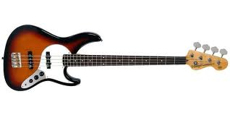

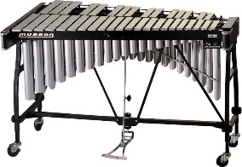
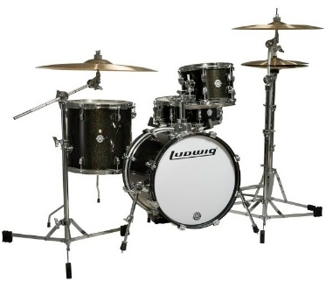
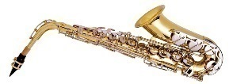
Christmas3-18-We Wish You A Merry Christmas(KVD).2015.01.01.pdf

